Lier Viert Bier

Afvalplan

Eindproject – Bachelorproef | Karel De Grote Hogeschool

“
Lier Viert Bier is een bierfeest dat doorgaat op zaterdag 28 maart 2026 op het grasveld aan de Anton Bergmannvest/Frederik Peltzerstraat en het is gericht op +/- 500 bezoekers.
De organisatoren zijn Elysée Dhoey, Jozefien Claes, Julie Van Bladel, Rebecca Verbiest, Amelie De Kerpel en Hanna Sandor.
”

Zaterdag 28 maart 2026

Algemene informatie

Naam evenement | Lier Viert Bier
Locatie | Het grasveld aan de Anton Bergmannvest. Ter hoogte van de Frederik Peltzerstraat 72
Datum | Zaterdag 28/03/2026
Tijdstip Event | 17:00 tot 01:00
Opbouw | Start 27 maart 2026 om 8 uur s’ochtends
Afbraak | Einde 30 maart 2026 om
aantal bezoekers | +/- 500 bezoekers

Info organisator

Naam organisator | Jozefien Claes
Straat + nr. | Hemelshoek 180
Postcode + gemeente | 2590 Berlaar
Telefoonnr. | 0472036276
E-mail | jozefien.claes@student.kdg.be

Afvalverantwoordelijke

Naam  afvalverantwoordelijk | Elysée Dhoey
Straat + nr. | Sint-Sebastiaanstraat 20
Postcode + gemeente | 2610 Wilrijk
Telefoonnr. | +32495193551
E-mail | Elyseedhoey@gmail.com

Soorten afval
Uiteraard willen we het afval zo veel mogelijk beperken. We hebben de intentie om 1 eetstand binnen beschikbaar te stellen met 2 drankstandjes: 1 binnen en 1 buiten. Hier verwachten we voornamelijk het volgend afval:
Glas
- Glazen flessen wijn (750 ml)
Papier & karton
- Papier voor gebruik binnen de organisatie ( karton van de wijnflessen, etc.)
Restafval
- Afval van de eetkramen (denk aan servetten voor hamburgers, kartonnen frietbakjes, etc. )
PMD
- Verpakkingen van de crew, zoals plastic flessen water voor de crew.
GFT
- Afval van de eetkramen (etensresten, etc.)

Maatregelen afvalbeheer

Afvalpreventie
Voor het drinken zullen we gebruik maken de herbruikbare bekers. Voor deze herbruikbare bekers wordt een inzamelsysteem met waarborg voorzien.
Bezoekers kunnen de bekers inleveren aan de bar of aan een centraal inzamelpunt zoals bij de kassa.
Op deze manier garanderen wij dat minstens 90% van de herbruikbare recipiënten wordt ingezameld voor hergebruik, conform de geldende wetgeving.
We hebben ook gekozen om voor het bier te werken met vaten zodat we niet met glazen flesjes of blikjes overal zitten.
Vlak na het evenement gaan de organisatoren samen met enkele vrijwilligers het afval binnen het terrein en rondom alvast opruimen en sorteren. Op de dag na het event (zondag 29 maart) doen we dit nogmaals ter controle, zodat we er zeker van zijn dat ook kleiner afval dat ’s nachts misschien over het hoofd is gezien, zeker is verwijderd.
Er wordt streng toegekeken op het sorteren van afval, naar zowel de bezoekers als de crew toe.
Er worden enkele papieren afgedrukt in noodzaak van de vrijwilligers (zoals noodnummers, planning per post). De vrijwilligerscontracten zullen online verstuurd worden om papierafval te beperken. Maar we voorzien waarschijnlijk wel enkele exemplaren voor vrijwilligers waarbij het online toch niet gelukt zou zijn.
De ticketing gebeurt via een onlinesysteem van seetickets dat gelinkt is aan onze website. De deelnemers krijgen hun ticket via een e- mailadres, waarna ze deze mail laten zien bij aankomst op het evenement.
Bezoekers worden actief gesensibiliseerd om afval correct te sorteren.
Dit gebeurt via duidelijke signalisatie en pictogrammen aan de afvalpunten,
en door vrijwilligers die toezicht houden aan de eet- en drankstanden.

Afvalpunten
Elk afvalpunt bevat gescheiden recipiënten voor PMD, GFT of restafval. Naar gelang wat waar het meest nodig is. Dit maken we duidelijk in onderstaand vuilbakkenplan.

We voorzien afvalpunten binnen het terrein en vlak erbuiten.
We zorgen voor;
- 9 rolcontainers voor restafval
  - 1 bij de bar/eten binnen
  - 2 binnen tegen de zijkant wel ongeveer halverwege van de tent (1 aan de linker en 1 rechter zijde)
  - 1 bij de in/uitgang
  - 1 bij de backstage
  - 1 bij de crew
  - 1 bij de wc’s
  - 1 bij het de bar buiten de tent
  - 1 centrale plek buiten de tent
- 3 voor PMD
  - 1 bij de bar
  - 1 bij de backstage
  - 1 bij de crew
- 4 rolcontainer voor GFT
  - 1 bij het eetkraam binnen
  - 1 bij de crew
  - 1 buiten de grote tent bij de bar
  - 1 binnen de grote tent
- 1 rolcontainer voor papier en karton
  - 1 voor bij de crew
- Bakken voor het glas in te doen
  - bij de bar en achter de schermen bij de crew
Glas zullen we achter de bar in een bak verzamelen en brengen we hierna naar de dichtstbijzijnde glascontainers van de stad Lier.
De glascontainer die we voornamelijk zullen gebruiken, is de container ter hoogte van de Spoorweglei 143, 2500 Lier.
(https://www.google.com/maps/dir/Frederik+Peltzerstraat+2,+2500+Lier/Glascontainer,+Spoorweglei+143,+2500+Lier/@51.1370465,4.572003,16.58z/data=!4m23!1m8!3m7!1s0x47c3fd8c90507719:0x71d3dd62c8225dd5!2sGlascontainer!8m2!3d51.1392752!4d4.5722999!15sChlnbGFzY29udGFpbmVyIGluIGRlIGJ1dXJ0kgEbcmVjeWNsaW5nX2Ryb3Bfb2ZmX2xvY2F0aW9u4AEA!16s%2Fg%2F11kh6y8m08!4m13!1m5!1m1!1s0x47c3fc639f7a9bbf:0xebf448e281eb5ed1!2m2!1d4.5715353!2d51.1353654!1m5!1m1!1s0x47c3fd8c90507719:0x71d3dd62c8225dd5!2m2!1d4.5722999!2d51.1392752!3e2?hl=nlCentry=ttuCg_ep=EgoyMDI1MTIwMi4wIKXMDSoA%20SAFQAw%3D%3D&entry=ttu&g_ep=EgoyMDI1MTIwOS4wIKXMDSoASAFQAw%3D%3D )

Mochten deze vol zijn, gaan we tot de glascontainer bij de Aarschotsesteenweg 5, 2500 Lier.
(https://www.google.com/maps/dir/Frederik+Peltzerstraat+2,+2500+Lier/Glascontainer,+Aarschotsesteenweg+5,+2500+Lier/@51.1303746,4.5715637,15z/data=!3m1!4b1!4m23!1m8!3m7!1s0x47c3fd28f8f5d9b5:0x1014463b52348b86!2sGlascontainer!8m2!3d51.1254137!4d4.574203!15sChlnbGFzY29udGFpbmVyIGluIGRlIGJ1dXJ0kgEbcmVjeWNsaW5nX2Ryb3Bfb2ZmX2xvY2F0aW9u4AEA!16s%2Fg%2F11hhqb27_n!4m13!1m5!1m1!1s0x47c3fc639f7a9bbf:0xebf448e281eb5ed1!2m2!1d4.5715353!2d51.1353654!1m5!1m1!1s0x47c3fd28f8f5d9b5:0x1014463b52348b86!2m2!1d4.574203!2d51.1254137!3e2?hl=nlCentry=ttuCg_ep=EgoyMDI1MTIwMi4wIKXMDSoA%20SAFQAw%3D%3D&entry=ttu&g_ep=EgoyMDI1MTIwOS4wIKXMDSoASAFQAw%3D%3D )

We willen gebruikmaken van de rolcontainers PMD en Restafval van Stad lier. Voor GFT zullen we er dan nog een andere huren.
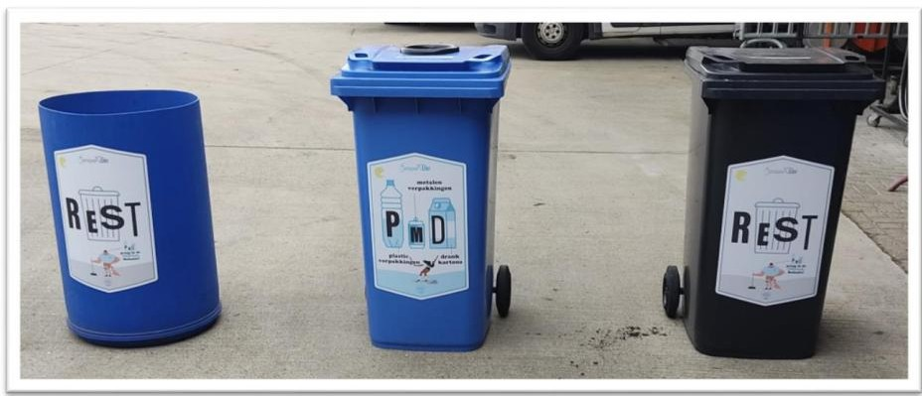

Opruiming
We zorgen ook voor een ecoteam dit zullen dan vrijwilligers die zich volop focussen op de locatie proper te houden tijdens en na het event.
Het team zal bestaan uit:
- Minstens 2 vrijwilligers die zorgen voor de netheid van het terrein en een correcte afvalsortering. Het team verzamelt achtergelaten afval, leegt afvalbakken in een grotere bak en maakt bezoekers en medewerkers wegwijs in het sorteren en sorteert de afvalstromen na.
- Minstens 2 vrijwilligers die de afvaleilandjes mee zullen bemannen om een correcte en zuivere inzameling te verzekeren. Tenslotte kan het team ook een impliciet - door hun aanwezigheid - of een expliciet - mensen aanspreken - sensibiliserende rol spelen. Het team zal herkenbaar zijn door de fluohesjes, handschoenen en grijpers van Mooimakers.

Na afloop van Lier Viert Bier gaan de organisatoren samen met deze vrijwilligers het afval binnen het terrein en rondom alvast opruimen en sorteren. Op de dag na het event (zondag 29 maart) doen we dit nogmaals ter controle om er zeker van te zijn dat we ook kleiner afval dat ’s nachts misschien over het hoofd is gezien, zeker hebben verwijderd. Reserve afvalzakken en containers zijn beschikbaar.

GFT, Glas, PMD, papier & karton en restafval worden afgevoerd volgens de geldende afvalrichtlijnen van Stad Lier.
Er blijft geen afval achter op het openbaar domein.

